课程名称数据结构 实验名称实验16 排序算法的实现和比较 实验日期2019.5.25
班 级计科1806 姓 名王钎旭 学号1033180630 仪器编号无
实验报告要求 1.实验目的 2.实验要求 3.实验步骤 4.程序清单 5.运行情况 6.流程图 7.实验体会
实验目的：
- 熟悉各种内部排序算法
- 掌握常用排序算法的实现方法
实验内容：
- 定义记录的顺序存储表示
- 基于所设计的记录存储结构实现常用的排序算法
- 编写主函数对所实现的排序算法进行测试
- 比较常用排序算法的优缺点
程序清单：
程序一：
#include <iostream>
#define Ok 1
#define True 1
#define False 0
#define Error 0
#define MAXSIZE 20
typedef int Status;
typedef int KeyType;
typedef char InfoType;
typedef struct{
KeyType key;
InfoType *otherInfo=nullptr;
}RedType;
typedef struct{
RedType r[MAXSIZE+1];
int length;
}SqList;

Status InitList(SqList &L)
{
L.length=0;
return Ok;
}

Status CreateList(SqList &L,int n)
{
printf("输入%d个元素：\n",n);
for(int i=1;i<=n;++i){
scanf("%d",&L.r[i].key);
++L.length;
}
if(L.length==0)return Error;
return Ok;
}

Status DispList(SqList L)
{
if(L.length==0)return Error;
for(int i=1;i<=L.length;++i){
printf("%d ",L.r[i].key);
}
printf("\n");
return Ok;
}

Status InsertSort(SqList &L)
{
for(int i=2;i<=L.length;++i){
if(L.r[i].key<L.r[i-1].key){
// L.r[0].key=L.r[i].key;
// L.r[i].key=L.r[i-1].key; //这些注释的几行，没有弄清楚交换的条件以及实质！
//if条件中比较的是关键字大小，通过关键字来排序数据！
//而不是只是去交换关键字数据！
//是通过关键字，将整块数据域交换！

L.r[0]=L.r[i];
L.r[i]=L.r[i-1]; //这样才对！

int j;
// for(j=i-2;L.r[j].key<L.r[0].key;--j){
//要保证稳定性！相等时，后面的数据仍在后面！
// for(j=i-2;L.r[j].key<=L.r[0].key;--j){//元素后移一位操作

// for(j=i-2;j>=0&&L.r[j].key<=L.r[0].key;--j){
for(j=i-2;j>=0&&L.r[0].key<L.r[j].key;--j){//元素后移一位操作
//仔细啊！ 是若哨兵单元还小于这个数 就往下走！ 前面的条件全错了！！！一定要仔细。。。。
//已经等于时也要跳出！为了保证稳定性！
//还需要保证 j>=0!数组访问不越界！
// L.r[j+1].key=L.r[j].key;
L.r[j+1]=L.r[j];
}
// L.r[j+1].key=L.r[0].key;
L.r[j+1]=L.r[0];

}
}
return Ok;
}

int main ()
{
SqList L;
int n;
printf("初始化顺序表，");
InitList(L);
if(L.length==0)printf("顺序表为空！\n");
printf("输入顺序表的元素个数：");
scanf("%d",&n);
CreateList(L,n);
printf("输出%d个元素的顺序表如下：\n",n);
DispList(L);
InsertSort(L);
printf("直接插入排序结果如下：\n");
DispList(L);
return 0;
}
程序二：
#include <iostream>
#define Ok 1
#define True 1
#define False 0
#define Error 0
#define MAXSIZE 20
typedef int Status;
typedef int KeyType;
typedef char InfoType;
typedef struct{
KeyType key;
InfoType *otherInfo=nullptr;
}RedType;
typedef struct{
RedType r[MAXSIZE+1];
int length;
}SqList;

Status InitList(SqList &L)
{
L.length=0;
return Ok;
}

Status CreateList(SqList &L,int n)
{
printf("输入%d个元素：\n",n);
for(int i=1;i<=n;++i){
scanf("%d",&L.r[i].key);
++L.length;
}
if(L.length==0)return Error;
return Ok;
}

Status DispList(SqList L)
{
if(L.length==0)return Error;
for(int i=1;i<=L.length;++i){
printf("%d ",L.r[i].key);
}
printf("\n");
return Ok;
}

int Partition(SqList &L,int low,int high)
{
L.r[0]=L.r[low];
while(low<high){ //这别忘了。。。！没有这个循环，下面两个循环只会进行一次！
//不会排到最终需要的 low等于high成立！
while(low<high&&L.r[0].key<=L.r[high].key)--high;
L.r[low]=L.r[high];
while(low<high&&L.r[0].key>=L.r[low].key)++low;
L.r[high]=L.r[low];
}
L.r[low]=L.r[0];
return low;
}

Status QSort(SqList &L,int low,int high)
{
// while(low<high){
if(low<high){ //仔细啊！这里若用while必定是死循环！
//因为在这个循环体内没有改变判断条件中low或者high的值！！
int pivotloc=Partition(L,low,high);
QSort(L,low,pivotloc-1);
QSort(L,pivotloc+1,high);
}
return Ok;
}

int main ()
{
SqList L;
int n;
printf("初始化顺序表，");
InitList(L);
if(L.length==0)printf("顺序表为空！\n");
printf("输入顺序表的元素个数：");
scanf("%d",&n);
CreateList(L,n);
printf("输出%d个元素的顺序表如下：\n",n);
DispList(L);
QSort(L,1,n);
printf("快速排序结果如下：\n");
DispList(L);
return 0;
}
程序三：
#include <iostream>
#define Ok 1
#define True 1
#define False 0
#define Error 0
#define MAXSIZE 20
typedef int Status;
typedef int KeyType;
typedef char InfoType;
typedef struct{
KeyType key;
InfoType *otherInfo=nullptr;
}RedType;
typedef struct{
RedType r[MAXSIZE+1];
int length;
}SqList;

Status InitList(SqList &L)
{
L.length=0;
return Ok;
}

Status CreateList(SqList &L,int n)
{
printf("输入%d个元素：\n",n);
for(int i=1;i<=n;++i){
scanf("%d",&L.r[i].key);
++L.length;
}
if(L.length==0)return Error;
return Ok;
}

Status DispList(SqList L)
{
if(L.length==0)return Error;
for(int i=1;i<=L.length;++i){
printf("%d ",L.r[i].key);
}
printf("\n");
return Ok;
}

Status SelectSort(SqList &L,int n)
{
for(int i=1;i<=n;++i){
int min=0x3f3f3f3f;
int loc;
for(int j=i;j<=n;++j){
if(min>L.r[j].key){
loc=j;min=L.r[j].key;
}
}
L.r[0]=L.r[i];
L.r[i]=L.r[loc];
L.r[loc]=L.r[0];
}
return Ok;
}

int main ()
{
SqList L;
int n;
printf("初始化顺序表，");
InitList(L);
if(L.length==0)printf("顺序表为空！\n");
printf("输入顺序表的元素个数：");
scanf("%d",&n);
CreateList(L,n);
printf("输出%d个元素的顺序表如下：\n",n);
DispList(L);
SelectSort(L,n);
printf("简单选择排序结果如下：\n");
DispList(L);
return 0;
}
程序四：
#include <iostream>
#define Ok 1
#define True 1
#define False 0
#define Error 0
#define MAXSIZE 20
typedef int Status;
typedef int KeyType;
typedef char InfoType;
typedef struct{
KeyType key;
InfoType *otherInfo=nullptr;
}RedType;
typedef struct{
RedType r[MAXSIZE+1];
int length;
}SqList;

Status InitList(SqList &L)
{
L.length=0;
return Ok;
}

Status CreateList(SqList &L,int n)
{
printf("输入%d个元素：\n",n);
for(int i=1;i<=n;++i){
scanf("%d",&L.r[i].key);
++L.length;
}
if(L.length==0)return Error;
return Ok;
}

Status DispList(SqList L)
{
if(L.length==0)return Error;
for(int i=1;i<=L.length;++i){
printf("%d ",L.r[i].key);
}
printf("\n");
return Ok;
}

Status HeapAdjust(SqList &L,int s,int m)
{
RedType rc=L.r[s];
// for(int j=2*s;j<=m;++j){
for(int j=2*s;j<=m;j*=2){ //这里要仔细！！！每次j是指向j的子树！
//通常是左子树！
//若只是++j 则会指向j的右兄弟了！

if(j<m&&L.r[j].key<L.r[j+1].key)++j;//注意是比较j和j+1 ！不是s和j+1！
if(rc.key>L.r[j].key)break;//因为对无序堆的排序是从最下往上排的，必然保证了
//右边解释不全对！其实是因为一开始用rc做比较
//rc是一开始对无序序列建立成大顶堆后
//将最大元素跟最靠后的元素（已经很小了，第一或者第二小！）
//若找j坐标，已经找到了比这个rc已经很小的数还小的位置！
//则可以停止了！因为j之后的数必然又比j小！
//这是由对无序堆排列成大顶堆之后所形成的特征！
//必然保证了当找到了一个j小于rc的关键字的时候可以结束循环！
//一两句说不清楚，再加强理解！
//简单理解就是 从局部到整体 的思想！
//从最开始的小局部每一个都满足
//则整体满足！
L.r[s]=L.r[j];
s=j;
}
L.r[s]=rc;
return Ok;
}

Status HeapSort(SqList &L)
{
for(int i=L.length/2;i>0;--i){
HeapAdjust(L,i,L.length);
}
// for(int i=1;i<=m;++i){
for(int i=L.length;i>1;--i){ //此处的条件写为 i>1 要联系下文循环体理解！
//因为下文中参数有 (L,1,i-1)
printf("%d ",L.r[1].key);
//堆排序，大顶堆排序最后结果是非递减结果！
//一维数组里的线性非递减排序！
//不过这样有个好处，既可以输出非递增，又可以输出非递减！
RedType tmp=L.r[1];
L.r[1]=L.r[i];
L.r[i]=tmp;
HeapAdjust(L,1,i-1);//将 L.r[1...i-1]重新调整为大顶堆！...
}
printf("%d",L.r[1].key);//最后一次只剩一个根结点了，此时尚未输出！(输出是在每一次重新调整为大顶堆前
//故遗留了最后一次！
return Ok;
}

int main ()
{
SqList L;
int n;
printf("初始化顺序表，");
InitList(L);
if(L.length==0)printf("顺序表为空！\n");
printf("输入顺序表的元素个数：");
scanf("%d",&n);
CreateList(L,n);
printf("输出%d个元素的顺序表如下：\n",n);
DispList(L);
printf("堆排序结果如下（非递增排序）：\n");
HeapSort(L);
printf("\n");
printf("堆排序结果如下（非递减排序）：\n");
DispList(L);
return 0;
}
运行情况：
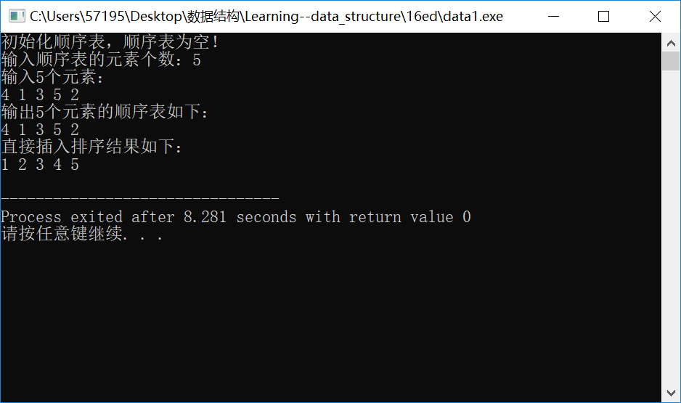
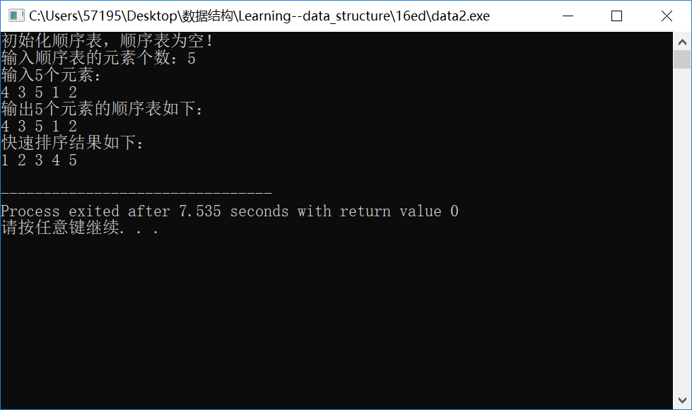
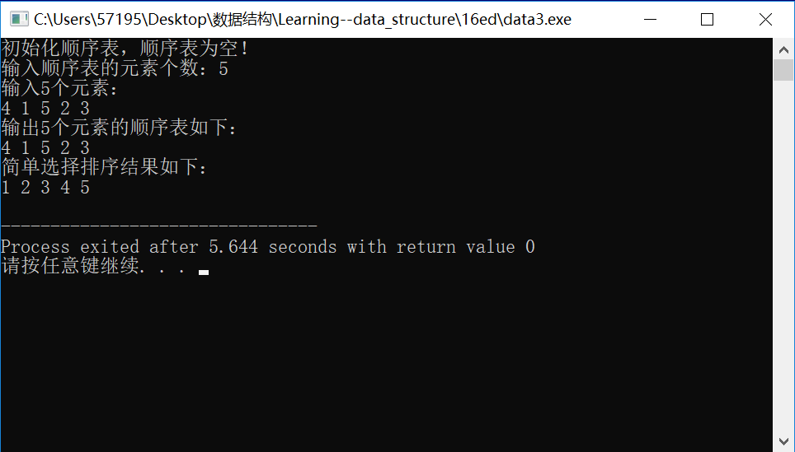
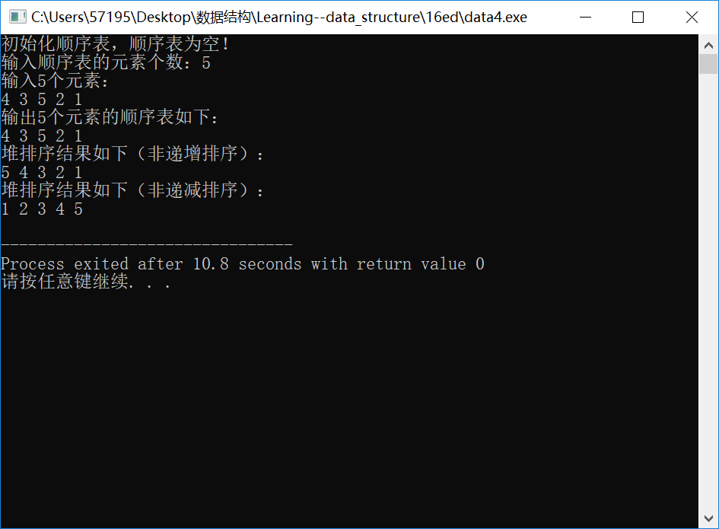
实验体会：
学习并掌握了四种不同排序方法的思想及其实现过程。在不同排序方法的实现过程中，比较了他们之间的时间复杂度的问题，并对函数栈的理解加深了一个层次。其中对堆排序印象深刻，不仅可以通过最终的堆排序算法完成后实现非递减排序，在其过程中还可以实现非递增排序！
教师评价 | 优 |  | 良 |  | 中 |  | 及格 |  | 不及  格 |  | 教师签名 |  | 日期
江南大学物联网工程学院实验报告

